苏州大学实验报告
院、系 | 计算机学院 |  | 年级专业 |  | 19计科图灵 |  | 姓名 | 张昊 | 学号 | 1927405160
课程名称 |  | 计算机组成原理与系统结构 |  |  |  |  |  |  | 成绩 | 90
指导教师 |  | 贾俊铖 |  | 同组实验者 |  | 无 |  | 实验日期 | 2021年4月28日

实 验 名 称 | 实验一 运算器实验
一、实验目的
1. 了解运算器的组成结构；
2. 掌握运算器的工作原理。
二、实验内容
基本运算器实验。
读A、B两数，置寄存器A=65（01100101） 和寄存器B=A7（10100111），改变运算器的功能设置，观察运算器的输出。
三、实验原理（画出原理图）
运算器内部含有三个独立运算部件，分别为算术、逻辑和移位运算部件，其原理图如图 1所示。将要处理的数据存于寄存器A和寄存器B，三个部件同时接受来自A和B的数据，控制信号S3…S0和CN决定各部件对操作数进行的运算。在任何时候，三选一选择开关只选择三部件中一个部件的结果作为ALU的输出。如果是影响进位的运算，还将置进位标志FC；在运算结果输出前，置ALU零标志。
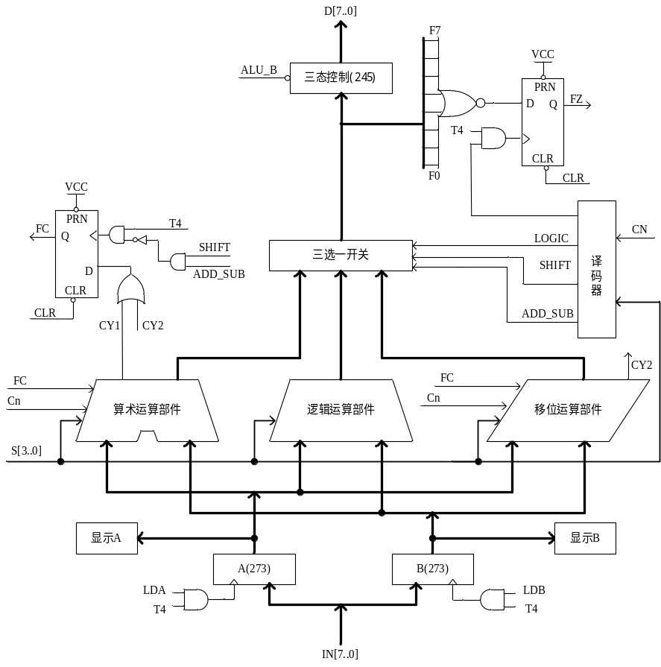
图 1 运算器原理图
逻辑运算部件由逻辑门构成。移位运算采用的是桶形移位器，采用8×8交叉开关矩阵实现，每一个输入都通过开关与一个输出相连，把沿对角线的开关导通，就可实现移位功能。
ALU中所有模块集成在一片CPLD中。ALU的输入输出通过三态门74LS245连到CPU内总线上，另外还有进位标志FC和零标志FZ。图3.1中除T4和CLR，其余信号均来自于ALU单元，T4由时序单元的TS4提供。
控制信号中除T4为脉冲信号外，其余均为电平信号，其中ALU_B为低有效，其余为高有效。
ALU和外围电路的连接如图 2所示，图中的小方框代表排针座。
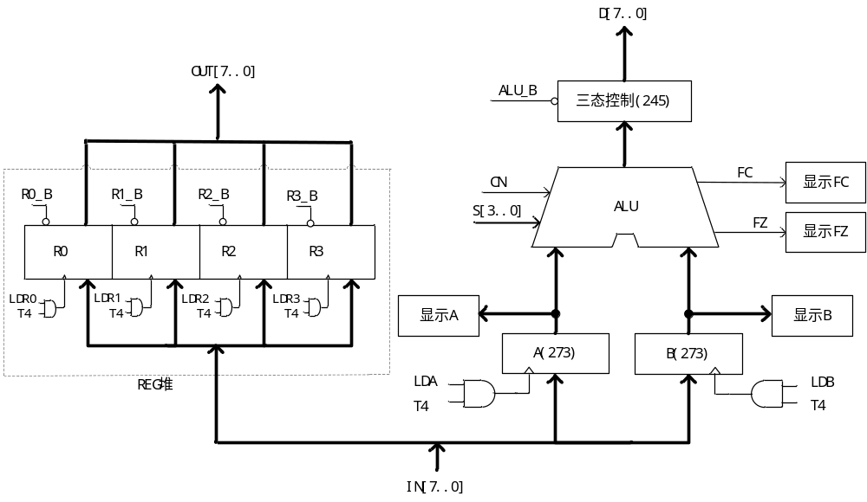
图 2 ALU和外围电路连接原理图
暂存器A和暂存器B的数据、进位标志FC、零标志FZ和数据总线D7…D0能在LED灯上实时显示，原理如图 3所示。
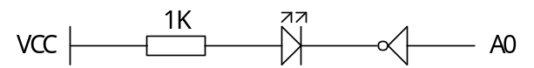
图 3 显示原理图
运算器的逻辑功能表如表 1所示，其中S1…S0和CN为控制信号，FC为进位标志，FZ为运算器零标志，表中功能栏内的FC、FZ表示当前运算会影响到该标志。
表 1 运算器逻辑功能表
运算类型 | S3 S2 S1 S0 | CN | 功能
逻辑运算 | 0000 | X | F=A（直通）
逻辑运算 | 0001 | X | F=B（直通）
逻辑运算 | 0010 | X | F=AB （FZ）
逻辑运算 | 0011 | X | F=A+B （FZ）
逻辑运算 | 0100 | X | F=/A （FZ）
移位运算 | 0101 | X | F=A不带进位循环右移B（取低3位）位 （FZ）
移位运算 | 0110 | 0 | F=A逻辑右移一位 （FZ）
移位运算 | 0110 | 1 | F=A带进位循环右移一位 （FC，FZ）
移位运算 | 0111 | 0 | F=A逻辑左移一位 （FZ）
移位运算 | 0111 | 1 | F=A带进位循环左移一位 （FC，FZ）
算术运算 | 1000 | X | 置FC=CN （FC）
算术运算 | 1001 | X | F=A加B （FC，FZ）
算术运算 | 1010 | X | F=A加B加FC （FC，FZ）
算术运算 | 1011 | X | F=A减B （FC，FZ）
算术运算 | 1100 | X | F=A减1 （FC，FZ）
算术运算 | 1101 | X | F=A加1 （FC，FZ）
算术运算 | 1110 | X | （保留）
算术运算 | 1111 | X | （保留）
* 表中“X”为任意态，下同。

四、实验步骤（程序画出流程图）
1. 按图 4 实验接线图连接，并检查无误。
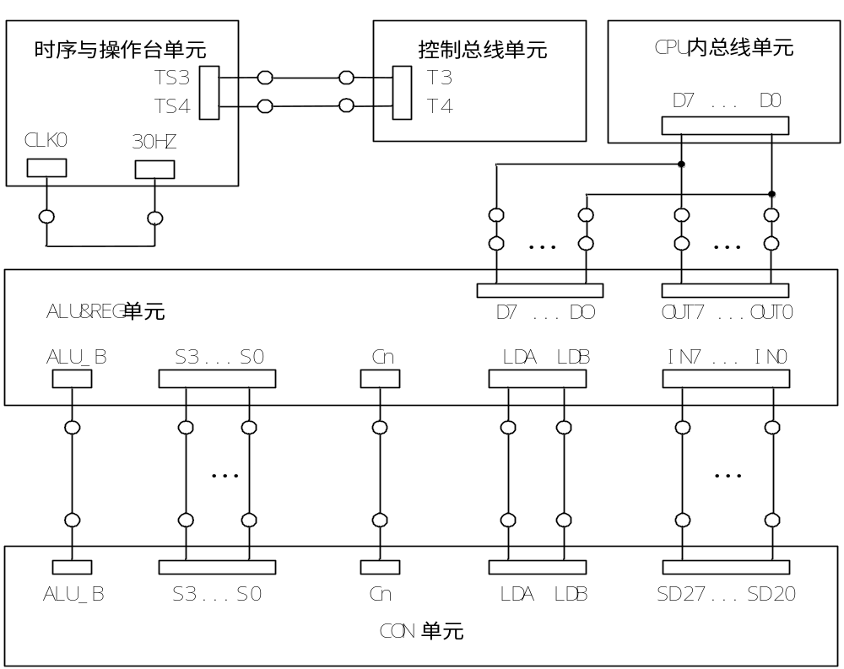
图 4 实验接线图
2. 将时序与操作台单元的开关KK2置为“单拍”档，开关KK1、KK3置为“运行”档。
3. 打开电源开关，如果听到有“嘀”的报警声，说明有总线竞争现象，应立即关闭电源，重新检查接线，直到错误排除再进行后续操作。按动开关单元的CLR按钮，将运算器的A、B和FC、FZ清零。
4. 用输入开关向寄存器A置65数。
（1）调整开关单元的SD27…SD20数据开关，形成二进制数01100101（65）。
（2）置LDA=1，LDB=0，连续按动4次时序单元的ST按钮，产生一个T4上沿，此时即把二进制数01100101置入寄存器A中。寄存器A的值通过ALU单元的A7…A0八位LED灯显示。
5. 用输入开关向寄存器B置A7数。
（1）调整开关单元的SD27…SD20数据开关，形成二进制数10100111（A7）。
（2）置LDA=0，LDB=1，连续按动4次时序单元的ST按钮，产生一个T4上沿，此时即把二进制数10100111置入寄存器B中。寄存器B的值通过ALU单元的B7…B0八位LED灯显示。
6. 改变运算器的功能设置，观察运算器的输出。置ALU_B=0、LDA=0、LDB=0，然后按表 1置S3…S0和CN的数值，并观察数据总线LED显示灯显示的结果。
7. 实验箱和PC联机操作方法：
（1）单击【开始】/【程序】/TangDu/CMA/CMA的程序，选择联机软件的“【实验】/【运算器实验】”，打开运算器实验的数据通路图。
（2）进行手动操作，每按动一次ST按钮；或在软件中选择“【调试】—【单周期】”，相当于将时序逻辑状态开关KK2置为“单拍”档后按动4次时序单元的ST按钮。数据通路图会有数据的流动，反映当前运算器所做的操作。
8. 改变S3…S0和CN控制信号并重复上述操作，验证FC和FZ的功能。

五、实验结果
实验中实际接线图如图 5所示，实验结果如表 2所示。
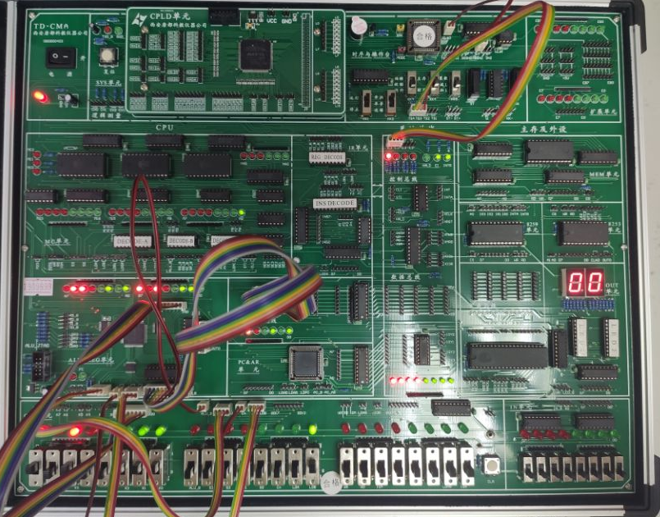
图 5 实验接线图

表 2 实验结果
运算类型 | A | B | S3 S2 S1 S0 | CN | 结果
逻辑运算 | 65 | A7 | 0 0 0 0 | X | F= (65) FC= (0) FZ= (0)
逻辑运算 | 65 | A7 | 0 0 0 1 | X | F= (A7) FC= (0) FZ= (0)
逻辑运算 | 65 | A7 | 0 0 1 0 | X | F= (25) FC= (0) FZ= (0)
逻辑运算 | 65 | A7 | 0 0 1 1 | X | F= (E7) FC= (0) FZ= (0)
逻辑运算 | 65 | A7 | 0 1 0 0 | X | F= (9A) FC= (0) FZ= (0)
移位运算 | 65 | A7 | 0 1 0 1 | X | F= (CA) FC= (0) FZ= (0)
移位运算 | 65 | A7 | 0 1 1 0 | 0 | F= (32) FC= (0) FZ= (0)
 |  |  |  | 1 | F= (B2) FC= (1) FZ= (0)
移位运算 | 65 | A7 | 0 1 1 1 | 0 | F= (CA) FC= (0) FZ= (0)
 |  |  |  | 1 | F= (CA) FC= (0) FZ= (0)
算术运算 | 65 | A7 | 1 0 0 0 | X | F= (65) FC= (0) FZ= (0)
算术运算 | 65 | A7 | 1 0 0 1 | X | F= (OC) FC= (1) FZ= (0)
算术运算 | 65 | A7 | 1 0 1 0（FC=0） | X | F= (OD) FC= (1) FZ= (0)
算术运算 | 65 | A7 | 1 0 1 0（FC=1） | X | F= (OD) FC= (1) FZ= (0)
算术运算 | 65 | A7 | 1 0 1 1 | X | F= (BE) FC= (1) FZ= (0)
算术运算 | 65 | A7 | 1 1 0 0 | X | F= (64) FC= (0) FZ= (0)
算术运算 | 65 | A7 | 1 1 0 1 | X | F= (66) FC= (0) FZ= (0)

六、实验体会
通过这次实验我了解了运算器的组成结构，并且掌握了运算器的工作原理。

